Projet LABO  16-05-2024 | Amine ASSAS  Intissar ELQADI  Quentin GARONNE  Lucca GRAFFEILLE

Tâches effectuées aujourd’hui :
- Installation Docker
- Finalisation du script de la base de données
- Développement de l’application sous python :

Table des matières
Installation Docker : 3
Installation du paquet DEB : 3
Installation du Docker Desktop : 3
Installation de Docker Engine 4
Vérification de la réussite de l’installation : 4
Finalisation du script de la BDD 6
Début du développement de l’application sous python 7

Installation Docker :

Installation du paquet DEB :
- Se rendre sur le site Get Docker
- Se rendre sur la page Docker Desktop for Linux
- Cliquer sur la page Debian
- Vérifier les prérequis du système
- Installer le paquet DEB

Installation du Docker Desktop :
- Exécuter la commande su afin d’accéder aux privilèges de super user :

- Créer le fichier avec le code suivant :
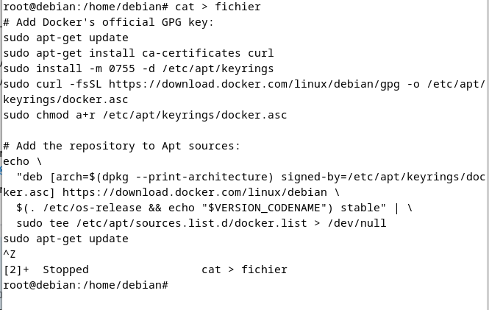

- Exécuter le fichier ‘fichier’ avec la commande bash :

- Changer le répertoire courant et accéder au répertoire téléchargements avec la commande cd :

- Installation du paquet DEB en utilisant la commande apt-get install :

Installation de Docker Engine
- Installation des paquets de Docker nécessaires à la propre exécution du Docker :

Vérification de la réussite de l’installation :
- Vérifier la réussite de l’installation du Docker en exécutant la commande suivante :

Résultat :

- Accéder à l’application Docker Desktop sur le menu de démarrage :
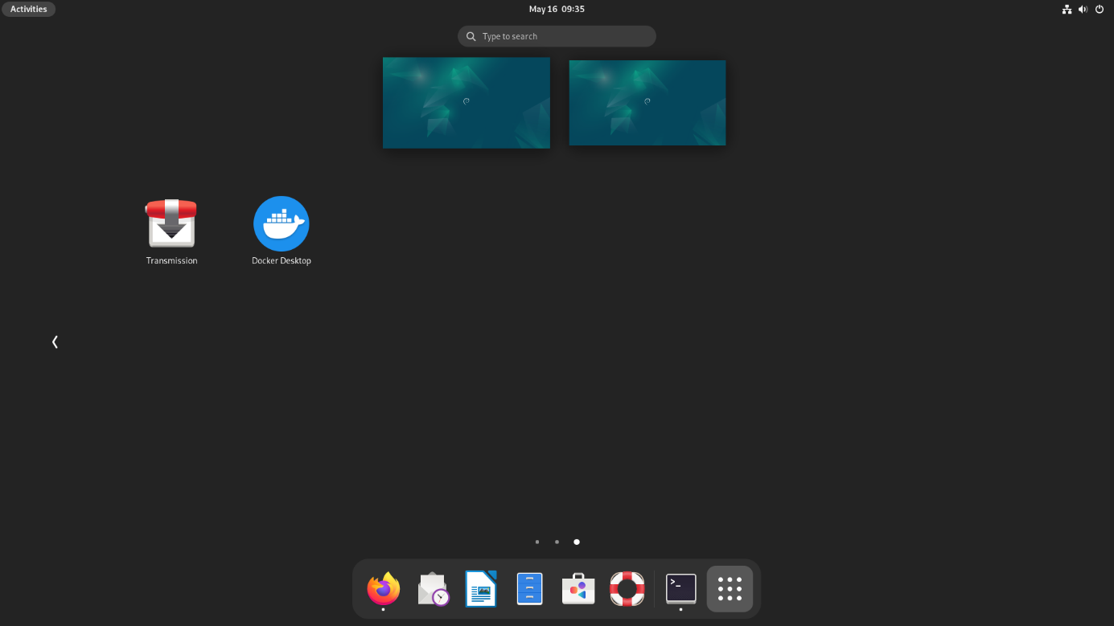

- Ouvrir l’application Docker Desktop :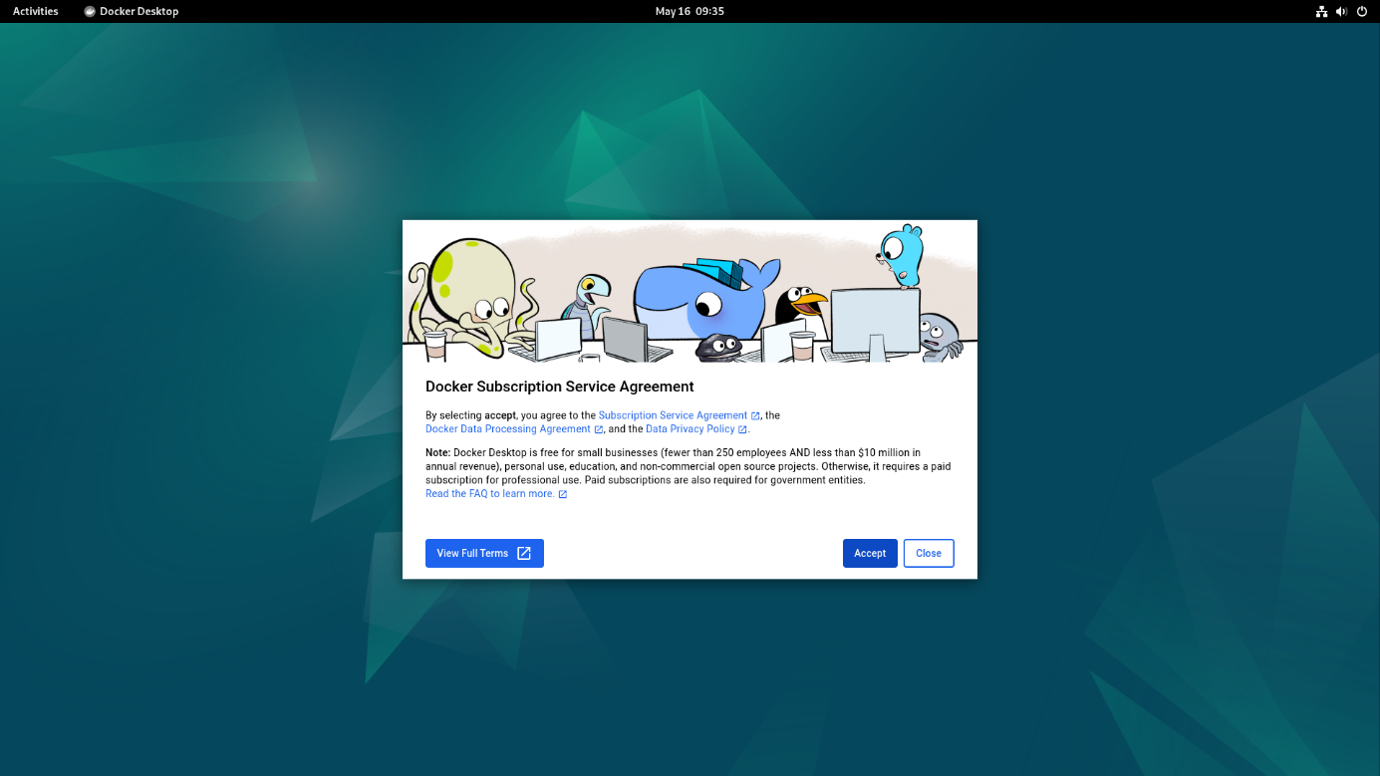

Finalisation du script de la BDD

Le script pour la BDD est fini il ne reste plus qu’à l’implémenter dans l’application.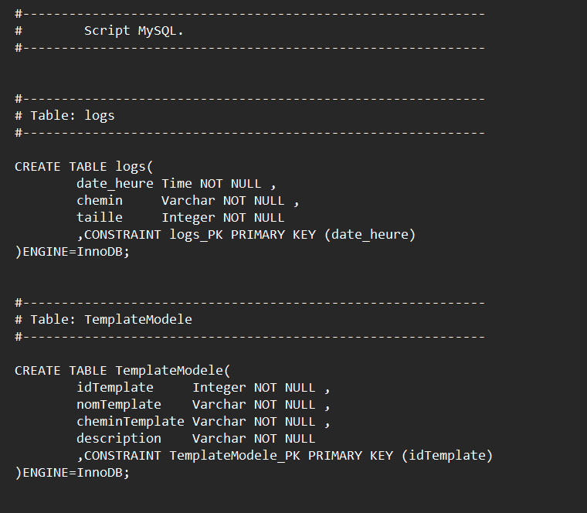Exemple du script sql

Début du développement de l’application sous python
- Script sous python
- Aspet de l’application
- Page d’accueil
- Page Home qui met la page de connexion
- Bouton déconnexion qui supprime tout
- Message d’erreur quand il y a un mauvais MDP ou Login
Note : le code est fourni dans le mail.

